# 操作系统第一次实验报告

杨晓军 16281272 安全1601

一.

1. linux系统调用的中断向量号为0x80
2. getpid系统调用号为20

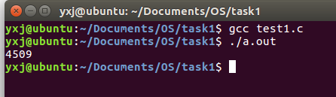

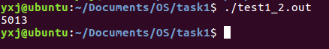

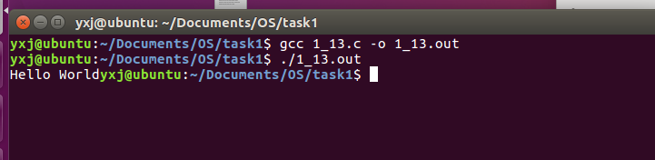

二．

1. 该程序每一秒输出一次所输入的参数
2. 执行该命令cpu每秒运行4次，运行的顺序与输入顺序不同，为ACBD，因为当四个进程同时启动时，A先执行，然后BCD 同时等待，由cpu调度哪个进程先执行，可能会产生进程输出顺序的不同，之后的输出每隔一秒都按照第一次的顺序再来一遍



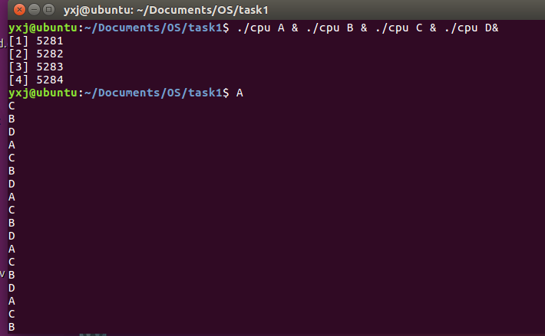

三.

1. 改程序输出进程号，然后每秒每个进程输出一个自增1的数
2. 两个程序同时执行，会出现两个进程，进程内存地址并不相同，不共享同一块物理内存，因为各进程相加互不干扰，都会按次序增加。

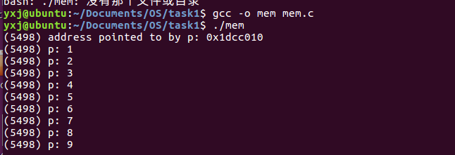

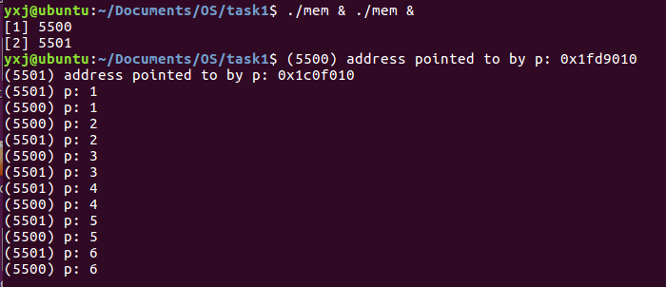

四：

1. 本程序是创建了两个进程来同时执行循环操作，输出结果为循环两个循环共执行了多少次，当参数为1000时，共执行2000次，没有问题
2. 当参数越来越大时，所执行的次数少于参数的2倍，可能是共享的参数在中断保存恢复时出现了问题，导致没有恢复成功，使得两个程序对loop值增加的叠加，导致程序提前结束。

